**„ÚK – obědy do škol III.“**

**Školní rok 2021/2022**

**Období realizace projektu**

1. 9. 2021 – 30. 6. 2022 (období, kdy bude hrazeno stravné), resp. 31. 7. 2022 (datum ukončení realizace projektu včetně zpracování závěrečné monitorovací zprávy).

**Příloha č. 1 – Podklad pro zapojení školy do projektu**

V této tabulce vyplňujete předpoklad zapojených dětí / žáků včetně finanční kalkulace na úhradu stravného (jedná se o údaje potřebné do žádosti o finanční podporu, tabulka je součástí partnerské smlouvy jako Příloha č. 1) a identifikační údaje školy. **Tuto přílohu zasíláte v excelu a ještě naskenovanou** (nesmí chybět podpis statutárního zástupce včetně datumu v pravém dolním rohu) **termín do   
26. 3. 2021.**

1. Horní části tabulky - vyplňte údaje tak, jak je máte v rejstříku škol a školských zařízení. Prosím uveďte RED IZO, nikoliv IZO (začíná 600.., nové školy 691..).

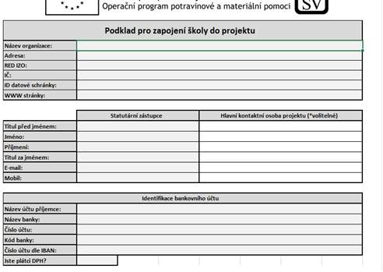  
2. Dolní část tabulky

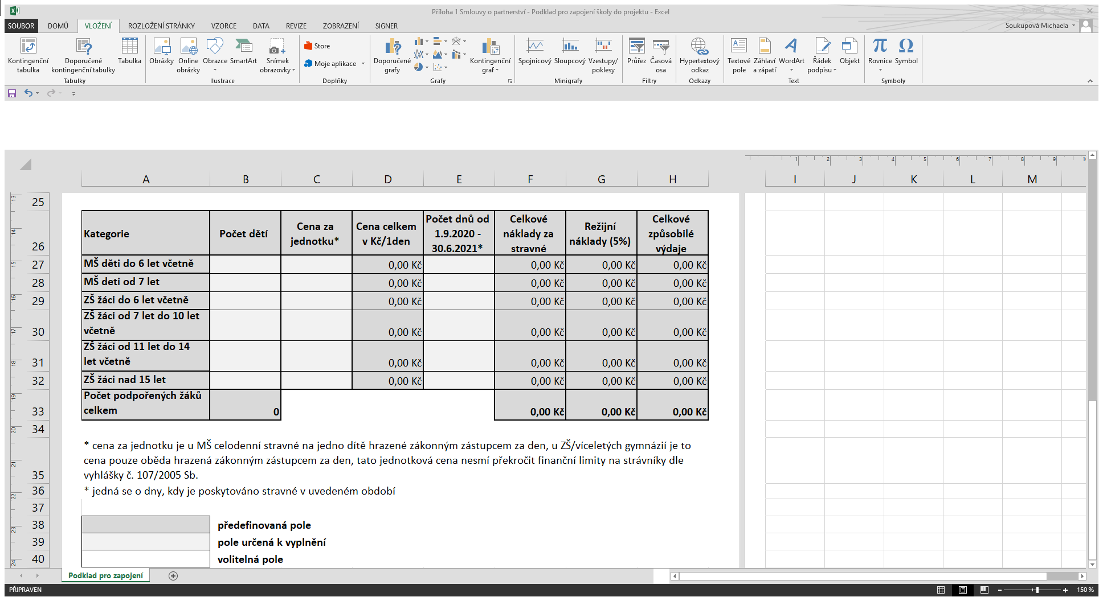

1. U jednotlivých věkových kategorií vyplníte Váš odhad počtu dětí/žáků a příslušnou cenu za školní stravování. Mateřské školy vyplňují celou částku, tzn. za všechny tři jídla podávaná v mateřské škole. Uvedené částky se musí shodovat s Vaší směrnicí, kterou máte pro školní stravování. Pokud od září 2021 budete zdražovat školní stravování, nevadí, doloží se nová směrnice.
2. Počet dětí/žáků stanovujte na základě vašeho odhadu. V případě, že tento počet nebude splněn/překročen, nebudou uplatňovány žádné sankce. Počet stravovaných nesmí překročit počet zapsaných dětí /žáků ke vzdělávání. **V případě, že se jedná o školu/školské zařízení, které bylo již v předchozích letech zapojeno, vycházejte ze zkušeností a skutečného počtu dětí/žáků, které v předchozích letech skutečně odebírali stravu. Ústeckému kraj byl stanoven finanční limit pro žádost do OP PMP maximálně 8 000 000 Kč, přičemž očekáváme, že zapojeno bude cca 50 partnerů.**
3. Ve sloupci počet dnů uvedete příslušný počet školních dnů ve školním roce 2021/2022. Tento údaj je důležitý pro výpočet celkových způsobilých výdajů. Ve školním roce 2021/2022 je 211 pracovních dnů (od 1. 9. 2021 – 30. 6. 2022), tento počet uvedou mateřské školy a základní školy uvedou počet školních dnů 196. Pokud je MŠ a ZŠ dohromady, uvedete oba počty školních dnů, dle jednotlivých kategorií.
4. Tmavě šedivá políčka Vám následně ukáží výši finančních prostředků. Tato pole jsou zamčená, a to z důvodu předefinovaných vzorců.
5. Režijní náklady v tomto případě znamenají finanční prostředky, které škola obdrží na výdaje spojené s administrací projektu (tj. na každých 1.000 Kč za stravné škola obdrží 50 Kč). Tyto výdaje se nedokládají doklady a lze z nich hradit jak osobní výdaje, tak například kancelářský spotřební materiál pro dokladování. Nelze z nich však, kromě jiných, hradit poplatky za bankovní účet. Skutečná výše 5% paušálu, kterou škola obdrží, se stanoví až po skončení projektu, tzn. po závěrečném vyúčtování skutečných nákladů na stravování.

**Příloha č. 2 – Souhlas zřizovatele**

V tomto formuláři vyplníte údaje o partnerovi projektu (škola), tak jak je máte v rejstříku škol. Bankovní účet se musí shodovat s bankovním účtem potvrzeném na formuláři finanční identifikace (příloha č. 3). Dále vyplníte údaje o zřizovateli (obec, církevní organizace, kraj, popř. jiný subjekt) **u zřizovatele se uvádí bankovní účet veden u ČNB**. Nesmí chybět podpis statutárního orgánu zřizovatele. **Tuto přílohu zasíláte naskenovanou – termín do 16. 4. 2021.**



**Příloha č. 3 – Formulář finanční identifikace**

Formulář finanční identifikace vyplňte a nechte potvrdit v bance. Nesmí chybět **razítko banky včetně podpisu!!!**

**Tuto přílohu zasíláte naskenovanou - termín do 26. 3. 2021.**

Vzhledem k pandemii covid-19 mohou partneři, kteří byli zapojeni v předešlé výzvě 30_020_010 použít přílohu č. 3 Finanční identifikace partnera, potvrzenou z loňského roku (za předpokladu, že nedošlo k žádné změně ve finanční identifikaci partnera).



**Příloha č. 4 - Potvrzení způsobilosti**

Tabulka nahrazuje potvrzení vydávaná Úřadem práce. Tabulku škola zasílá krajskému úřadu **pouze s vyplněnou hlavičkou**. Škola vyplní údaje tak, jak je má zapsané v rejstříku škol a školských zařízení. Příslušné pracoviště úřadu práce bude do tabulky zapisovat děti/žáky, které splňují podmínky projektu. Vyplněná tabulka bude následně prostřednictvím krajského úřadu předána jednotlivým zapojeným školám. **Tuto přílohu zasíláte v excelu.**

